V4 – Brennbarkeit der Alkohole
Der Versuch verdeutlicht, dass Alkohole Brennstoffe sind, die als Energieträger verwendet werden. Außerdem wird ein Zusammenhang der Kohlenstoffkette mit dem Aussehen der Flamme gezogen.

Gefahrenstoffe
Ethanol |  |  | H: 225 |  |  | P: 210
Propanol |  |  | H: 225-318-336 |  |  | P: 210-233-305+351+338-313-280
Butanol |  |  | H: 226-302-318-315-335-336 |  |  | P: 208-302+352-305+351+338-313
Pentanol |  |  | H: 226-315-319-332-335 |  |  | P: 210-302+352-305+351+338
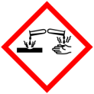 | 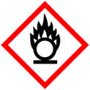 | 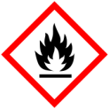 | 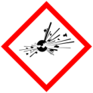 | 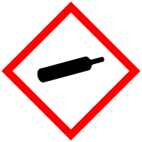 | 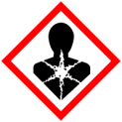 | 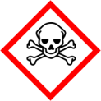 | 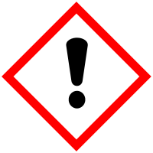 | 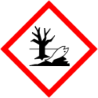

Materialien: Feuerfeste Unterlage, 5 Porzellanschalen, Brennholz, Feuerzeug
Chemikalien: Ethanol, n-Propanol, n-Butanol, n-Pentanol
Durchführung: Auf eine feuerfeste Unterlage werden 4 Porzellanschalen gestellt und jeweils mit 5 ml der Alkohole Ethanol, n-Propanol, n-Butanol und n-Pentanol gefüllt. Sie werden der Reihe nach mit einem Brennholz entzündet. Begonnen wird mit dem n-Pentanol. Der Raum sollte abgedunkelt sein.
Beobachtung: Alle Alkohole fangen an zu brennen. Bei Pentanol braucht man am längsten, um es zu entzünden. Ethanol hat sich am schnellsten entzündet. Die Flamme von Ethanol brennt eher blau und ist weniger sichtbar als die anderen Flammen, welche gelb brennen und hell leuchten. Die Flamme von Pentanol brennt am längsten. In der Porzellanschale von Butanol und Pentanol befinden sich Rußrückstände.
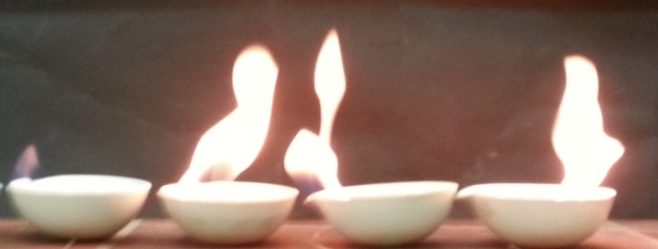
Abbildung 5 – V.l.n.r.: Methanol, Ethanol, n-Propanol, n-Butanol, n-Pentanol.
Deutung: Alle Alkohole sind brennbar. Kurzkettige Alkohole sind leichter entzündbar als langkettige Alkohole. Je länger die Kohlenstoffkette des Alkohols, desto heller leuchtet die Flamme bei einer Verbrennung und desto mehr Rußrückstände bleiben zurück. Im Rahmen der Verbrennung erfolgt grundsätzlich eine vollständige Umsetzung mit Sauerstoff zu Wasser und Kohlenstoffdioxid. Eine Oxidation kann bei Sauerstoffmangel aber auch unvollständig erfolgen, was Kohlenstoffpartikel zur Folge hat. Bei Butanol und Pentanol bleiben diese als Ruß in der Porzellanschale zurück. Das deutet darauf hin, dass mit zunehmender Kettenlänge die Oxidation unvollständiger wird. Bei langer Kohlenstoffkette reicht die Sauerstoffzufuhr nicht mehr aus, damit die Oxidation vollständig abläuft.
Reaktionsgleichung:
(1) ${C_{2}H_{5}OH}_{(l)}+ {{3 O}_{2}}_{(g)}→{{2 CO}_{2}}_{(g)}+{{3 H}_{2}O}_{(l)}$
(2)${{2 C}_{3}H_{7}OH}_{(l)}+ {{9 O}_{2}}_{(g)}→{{6 CO}_{2}}_{(g)}+{{8 H}_{2}O}_{(l)}$
(3) ${{2 C}_{4}H_{9}OH}_{(l)}+ {{12 O}_{2}}_{(g)}→{{8 CO}_{2}}_{(g)}+{{10 H}_{2}O}_{(l)}$
(4) ${{2 C}_{5}H_{11}OH}_{(l)}+ {{15 O}_{2}}_{(g)}→{{10 CO}_{2}}_{(g)}+{{12 H}_{2}O}_{(l)}$
Entsorgung: Die Alkohole werden restlos unter dem Abzug verbrannt.
Unterrichtsanschlüsse: Im Folgenden kann weiter auf die homologe Reihe der Alkohole eingegangen werden, indem die Siedetemperaturen der Alkohole experimentell untersucht werden und sie mit der jeweiligen Kohlenstofflänge in Verbindung gebracht wird.

